QUELLES LETTRES POUR ÉCRIRE LE SON ?
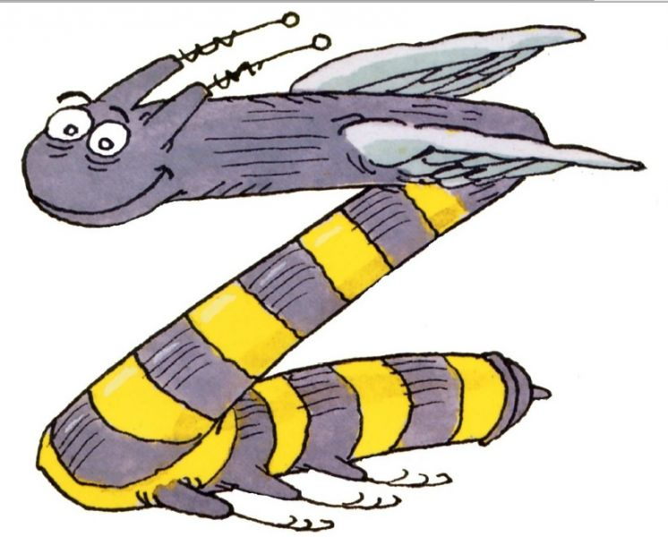
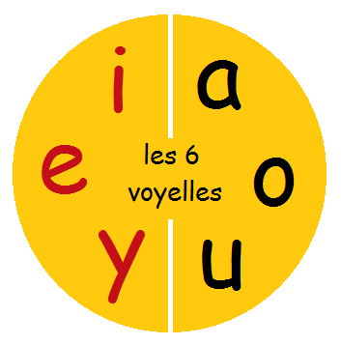  S  TRÈS SOUVENT entre  2 voyelles A E I O U Y.  rose  vase  usine  ruse | Z  TOUJOURS en début de mots.  RARE à l’intérieur des mots.  zéro  Zorro  zébu  zut !

